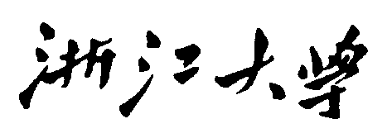
物 理 实 验 报 告

实验名称：_霍尔法测圆线圈和亥姆霍兹线圈磁场____
实验桌号：_________________________
指导教师：_潘佰良________________________

班级：____________电气2405____________
姓名：_____________于卓立_____________
学号：___________3240104135___________

实验日期: _2025_年_11_月_27_日 星期_四_下午
（此处填实验选课系统内日期）

一、预习报告（10分）
1. 实验综述（5分）
（自述实验现象、实验原理和实验方法，包括必要的光路图、电路图、公式等。不超过500字。）
本实验的核心目标是学习使用霍尔效应法来测量磁场。我们将使用专门的实验仪器，研究一个通电圆形线圈其周围磁场的分布规律，特别是沿着其中心轴线方向的磁场强弱变化。接着，我们将两个相同的线圈以特定方式排列，组成所谓的“亥姆霍兹线圈”，测量其中心区域磁场的均匀性。我们还将探究改变两个线圈之间的距离会对磁场分布产生怎样的影响。通过亲手操作和记录数据，我们将直观地理解这些典型电流回路的磁场特性。
实验的原理主要包含两个部分：一是通电线圈如何产生磁场，二是如何利用霍尔效应来测量这个磁场。
首先，关于通电线圈的磁场。当一个圆形线圈通上直流电时，它会在其周围空间产生磁场。这个磁场在线圈的中心处最强，沿着中心轴线向两边移动时，磁场会逐渐减弱。如果我们将两个完全相同的圆线圈平行放置，并让它们通上方向相同的电流，当两个线圈之间的距离正好等于它们的半径时，就构成了一个亥姆霍兹线圈。这种线圈的独特之处在于，在两个线圈之间的中心区域，磁场非常均匀，而不是像单个线圈那样强弱变化。这个均匀磁场在许多科学实验和仪器中都有重要应用。
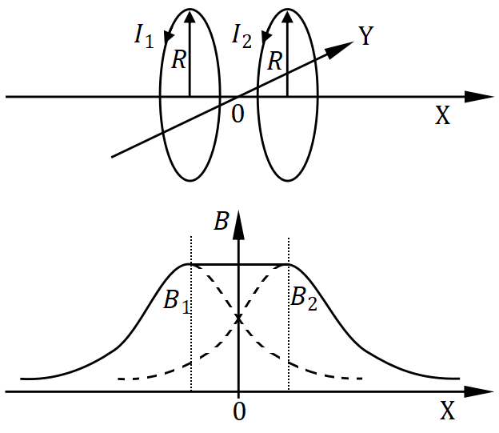
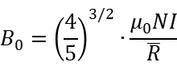

其次，关于霍尔效应测磁场。霍尔效应是指，当电流通过一个半导体薄片（即霍尔元件），并且有一个磁场垂直穿过这个薄片时，在薄片的两侧会产生一个微小的电压，这个电压被称为霍尔电压。实验发现，这个霍尔电压的大小，与通过霍尔元件的电流强度以及外部磁场的强弱都成正比。因此，只要我们事先知道霍尔元件的灵敏度，再测出通过它的电流和产生的霍尔电压，就可以精确计算出所在位置的磁感应强度。这就是我们本次实验测量磁场的基本方法。

2.实验重点（3分）
（简述本实验的学习重点，不超过100字。）

1.掌握测量方法：核心是理解并运用霍尔效应法测量磁场的原理，能够正确操作仪器，通过测量霍尔电压来反推磁场的强度。
2.绘制磁场分布图：需要仔细测量单个圆线圈轴线上的各点磁场，以及亥姆霍兹线圈轴线上的各点磁场，并绘制出磁场随位置变化的曲线图，从而直观地对比两者的分布特征。
3.验证磁场均匀性：对于亥姆霍兹线圈，要重点观察和测量其中心区域的磁场，验证其是否确实呈现出一段均匀的分布。
4.探究间距影响：通过改变两个线圈之间的距离，重复测量轴线磁场，理解线圈间距是影响合成磁场分布均匀性的关键因素。

3.实验难点（2分）
（简述本实验的实现难点，不超过100字。）

1.仪器的初始调零：在开始测量前，必须在通电线圈电流为零的情况下，将测量磁场的微特斯拉计调零。这一步的目的是消除地球磁场以及其他环境杂散磁场的干扰。如果忽略这一步，或者仪器位置移动后没有重新调零，会导致测量数据存在较大的系统误差。
2.探头的方向敏感性：霍尔元件对磁场的方向非常敏感。只有当磁场方向垂直穿过霍尔元件的敏感面时，测量结果才最准确。如果方向有偏差，测得的数值就会偏小，影响结果的可靠性。
3.电流的稳定性控制：在整个测量过程中，必须保持通过线圈的励磁电流稳定不变。任何微小的波动都会直接导致磁场发生变化，使得在不同位置测到的数据缺乏可比性。
4.误差分析：实验测得的磁场分布曲线，很难与理论曲线完全吻合。分析误差来源是一个难点，可能包括霍尔元件本身的灵敏度误差、线圈并非理想的数学模型、电流微小的波动、探头位置定位不准以及未能完全消除的环境磁场干扰等。

二、原始数据
（将有老师签名的“自备数据记录草稿纸”的扫描或手机拍摄图粘贴在下方，完整保留姓名，学号，教师签字和日期。）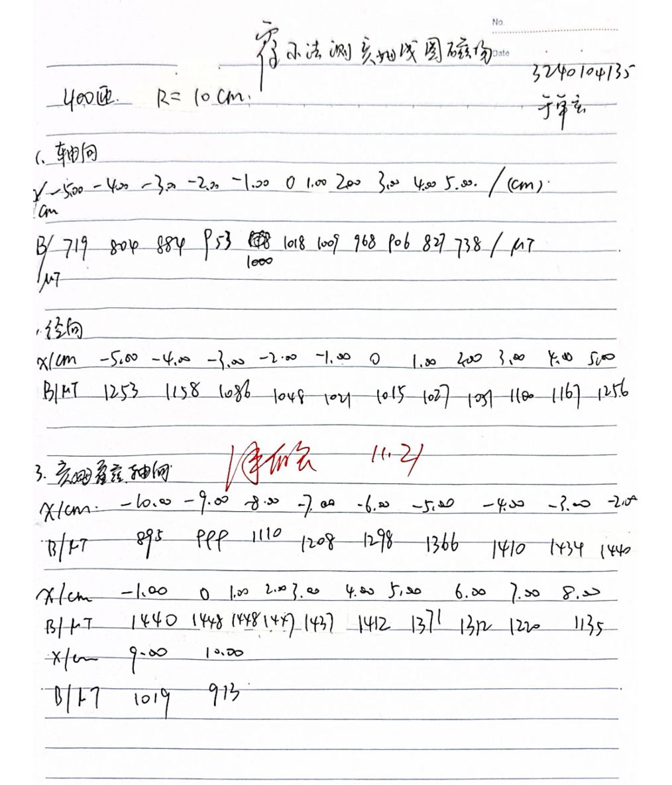

三、结果与分析
1. 数据处理与结果
（列出数据表格、选择适合的数据处理方法、写出测量或计算结果。）

（一）测单个线圈轴向磁场
x/cm | -5.00 | -4.00 | -3.00 | -2.00 | -1.00 | 0.00 | 1.00 | 2.00 | 3.00 | 4.00 | 5.00
B/μT | 719 | 804 | 884 | 953 | 1000 | 1018 | 1009 | 968 | 906 | 827 | 738
理论值 | 719 | 804 | 881 | 948 | 989 | 1005 | 989 | 948 | 881 | 804 | 719
相对误差/％ | 0.00 | 0.00 | 0.34 | 0.53 | 1.11 | 1.29 | 2.02 | 2.11 | 2.84 | 2.86 | 2.64

- 测单个线圈径向磁场
x/cm | -5.00 | -4.00 | -3.00 | -2.00 | -1.00 | 0.00 | 1.00 | 2.00 | 3.00 | 4.00 | 5.00
B/μT | 1253 | 1158 | 1086 | 1048 | 1021 | 1015 | 1027 | 1051 | 1100 | 1167 | 1256

- 亥姆霍兹轴向磁场
x/cm | -10.00 | -9.00 | -8.00 | -7.00 | -6.00 | -5.00 | -4.00 | -3.00 | -2.00 | -1.00 | 0.00
B/μT | 895 | 999 | 1110 | 1208 | 1298 | 1366 | 1410 | 1434 | 1440 | 1440 | 1448
x/cm | 1.00 | 2.00 | 3.00 | 4.00 | 5.00 | 6.00 | 7.00 | 8.00 | 9.00 | 10.00
B/μT | 1448 | 1447 | 1437 | 1412 | 1371 | 1312 | 1220 | 1135 | 1019 | 913

中心点磁场理论值为1438μT，相对误差0.67%

2．误差分析
（运用测量误差、相对误差或不确定度等分析实验结果，写出完整的结果表达式，并分析误差原因。）
①邻近仪器的磁场容易干扰实验结果
②实验中对原点中心点两侧测量时，两侧读到数据有偏差，可能是因为线圈放置并非完全竖直，因而两侧水平方向上磁场分布并非完全对称。
③调零时会有±2μT的跳动，不稳定，测量时也存在浮动
④调节霍尔元件位置时有视觉误差，调节到线圈正后方很难观察，会造成主观上误差。

3．实验探讨
（对实验内容、现象和过程的小结，不超过100字。）
本实验通过霍尔效应法成功测量了单个圆线圈和亥姆霍兹线圈的轴向磁场分布。实验结果表明，单个线圈中心磁场最强，沿轴向逐渐减弱；亥姆霍兹线圈在中心区域磁场均匀性良好，验证了其结构特点。实验中也发现测量值与理论值存在一定偏差，主要源于环境磁场干扰、仪器调零不稳定、探头方向与位置误差等因素。整体上，实验加深了对磁场分布规律及霍尔效应测量方法的理解。

四、思考题
（解答教材或讲义或老师布置的思考题，请先写题干，再作答。）
问题1: 如何应用霍尔效应测量长直载流螺线管轴向上的磁感应强度分布？
答：保持霍尔片工作电流和螺线管励磁电流不变，将霍尔片沿螺线管轴线逐点移动，测量每一点的霍尔电压。由于霍尔电压与磁感应强度成正比，因此通过电压分布即可得到轴向的磁场分布。
问题2: 在磁场测量过程中为什么要保持霍尔片工作电流及螺线管励磁电流的大小不变？
答：为了确保测量到的霍尔电压变化只反映磁感应强度的空间分布变化。如果工作电流变化，会直接导致霍尔电压改变，与磁场无关；如果励磁电流变化，会使螺线管本身的磁场整体增强或减弱，无法测得准确的轴向分布。

